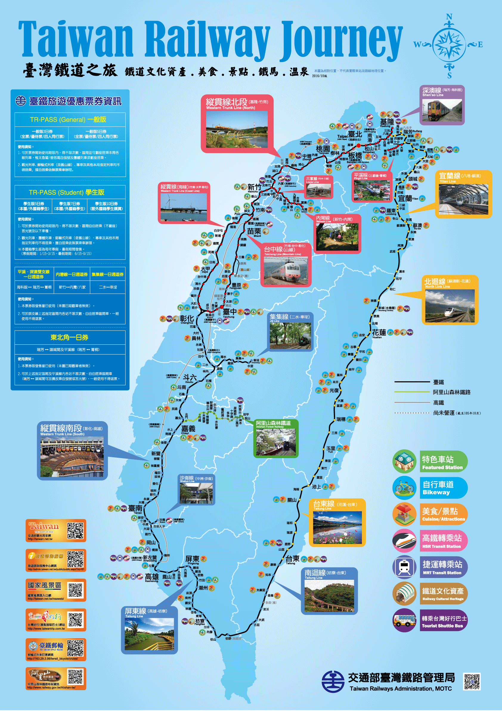

班級:4-2 座號: 姓名:

- 我從竹南到竹北，搭乘電聯車是(北上/南下)，可能會經過哪些站別?
( _____________________________________________________________)
- 山線火車或海線火車可能可以在哪個站別轉換呢?
( _____________________________________________________________)
- 進行旅遊時，台灣東部火車站別，那些火車站可以切換到航空點? ( _____________________________________________________________)
4.臺灣的鐵路幹線起迄
台灣的鐵路幹線看起來有點複雜？現在，要請你查一查，到底每一種鐵路幹線火車起迄的縣市鄉鎮是哪裡？

- 集集線：自( )縣( )到
( )縣( )的支線鐵路，全長約30公里。

- 平溪線：從宜蘭線( )站分歧到
( )的支線鐵路，全長約13公里。

- 內灣線：西起( )站，進入縣後經( )至
( )鄉( )村，全長27.9公里。

- 南迴線：是指( )至( )間，又稱「南迴鐵路」。

- 縱貫線：臺灣鐵路管理局經營的傳統鐵路幹線，是台灣第一條鐵路線，也是台鐵西部幹線的核心，北段、海岸線、南段為正式的縱貫線，山線則另稱為臺中線。

縱貫線 (北段)：( ) – ( )
海岸線 (海線)：( )- ( )－( )－( )
縱貫線 (南段)：( ) – ( )

